Proyecto 18.

Arranque, paro e inversión de giro para un motor de CD.

Para este proyecto vamos a utilizar una herramienta básica en electrónica, que son las compuertas lógicas, que utilizan el álgebra Booleana. Aunque el término parece complicado, se puede definir como un conjunto de reglas matemáticas similares al álgebra convencional, pero con la virtud de corresponder al comportamiento de circuitos basados en dispositivos de conmutación (por ejemplo: interruptores, relevadores, transistores) y podemos apoyarnos en sus tablas de verdad para comprenderlas.
En este proyecto sólo ocuparemos las compuertas AND, OR y NOT. A continuación se describen sus funciones y desarrollo de la tabla de verdad, para poder comprenderlas mejor.
La compuerta NOT invierte el estado lógico del dato de entrada, esta compuerta sólo tiene una entrada y una salida. Si a la entrada hay un nivel alto a la salida se obtendrá un nivel bajo, su tabla de verdad es:
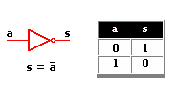
La compuerta AND tiene como mínimo dos entradas y su operación lógica es un producto entre ambas, pero no es un producto aritmético sino como el que se muestra en la tabla de verdad.

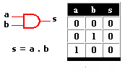

La compuerta OR, la operación lógica es una suma (no aritmética) entre ambas en donde basta que una de las entradas sea uno para que a la salida se obtenga un uno lógico, su tabla de verdad es:

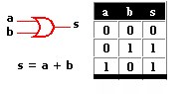

El diagrama presenta el arranque, paro e inversión de giro aplicado en el movimiento de un motor. Un ejemplo para su uso, sería en el brazo mecánico de un robot, que al girar en ambas direcciones va a proporcionar cierto grado de libertad en el movimiento.
Este proyecto consta de dos circuitos: uno de arranque y otro de paro, los cuales están interconectados mediante una compuerta AND y dos inversores (74LS04), que funcionan como seguros de protección para evitar dañar el motor, en caso de presionar al mismo tiempo los interruptores SW2 y SW3.
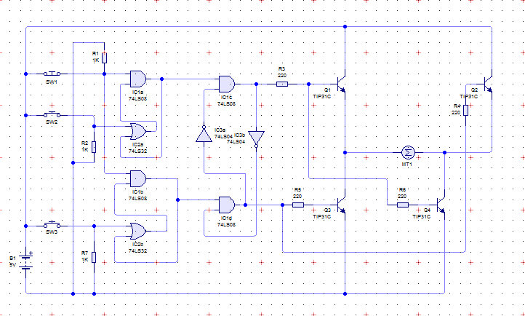
Figura. 1 Diagrama electrónico arranque, paro e inversión de giro de motor de CD.

Lista de materiales:
- Un push botón normalmente cerrado (AU-103N)
- Dos push botón normalmente abierto (AU-1012 o AU-101)
- Cuatro compuertas AND (74LS08)
- Dos compuertas OR (74LS32)
- Dos compuertas inversor (74LS04)
- Tres resistencias de 1 KΩ.
- Cuatro transistores TIP 41 o TIP120.
- Cuatro resistencias de 220 Ω.
- Un motor de 12 Volts de C.C.

La sugerencia de armado es en una placa fenólica de 10X10 cm para montar el circuito.

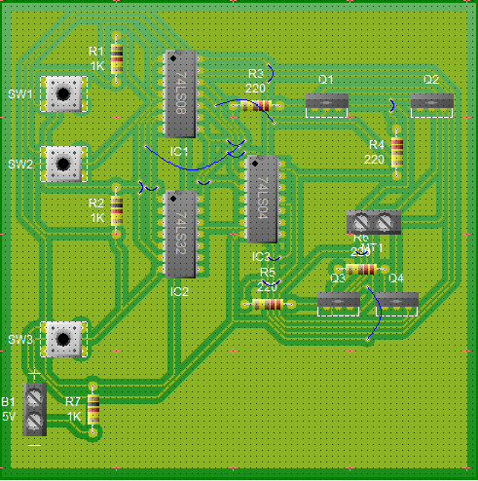
Figura. 2 Sugerencia de circuito montado en placa fenólica.

Descripción de funcionamiento del circuito:
La finalidad del proyecto es poder controlar el giro de un motor de manera electrónica con el uso de compuertas lógicas mediante interruptores.
La manera correcta de verificar el buen funcionamiento es que al presionar el SW2, el motor conectado gire en una dirección y al presionar el SW1 (sin soltar el primero) el motor se detendrá. Ahora, si se presiona el SW3, el motor deberá invertir el giro y de igual manera si oprimimos el SW1, el motor deberá parar.
El diagrama de la Figura 1 lo podemos comprobar utilizando con las tablas de verdad suponiendo entradas altas (1) o entrada baja (0) para ir determinando las salidas correspondientes en la secuencia del circuito y determinar que polaridad le entrega al motor y el sentido de giro a realizar.
La segunda parte es una etapa que amplifica la señal de control proveniente de los TTL por medio de dos transistores (Q1 y Q2) para el giro del motor hacia un sentido y de (Q3 y Q4) para amplificar la señal y hacer girar el motor en sentido opuesto.
Te sugerimos armarlo en primer lugar en una protoboard para después hacer el diseño del circuito en una tabla fenólica.

